Demokrasia na udikteta

Demokrasia – Kuamua kwa pamoja
Demokrasia kwa jina lingine inaitwa maamuzi yatokanayo na watu wote kwa pamoja. Ni mfumo wa uongozi huru ambao kila watu ana nafasi ya kutoa maoni na kushiriki katika kufanya maamuzi muhimu. Watu wanapata nafasi kufanya maamuzi kupitia kupiga kura kwenye uchaguzi. Demokrasia inatofautiana na mifumo mingine ya uongozi kama udikteta ambayo ni mtu mmoja anaamua. Mfumo wa uongozi nchini Norway ni wa kidemokrasia. Hii inamaanisha kila mtu anaeishi Norway anaruhusiwa kushiriki na kuamua jinsi jamii inavyopaswa kuwa. Watoto na vijana wanapaswa kueleza maoni yao na kusikilizwa kwa masuala yanayowahusu.
Demokrasia ni neno lenye mchanganyiko wa maneno mawili ya Kigiriki “demos” inayomaanisha watu na “kratein” inayomaanisha mtawala ama utawala. Wazo la demokrasia liliibuka mji wa Athens karibia miaka 2500 iliyopita. Nchini Norway kuna vyama mbalimbali vya siasa ambavyo vina maoni tofauti juu ya jinsi gani jamii inapaswa kuwa. Wakati kuna uchaguzi wa wabunge, watu wazima wenye miaka 18 na zaidi wanaweza kupiga kura kuchagua chama wanacho kubaliana nacho zaidi.
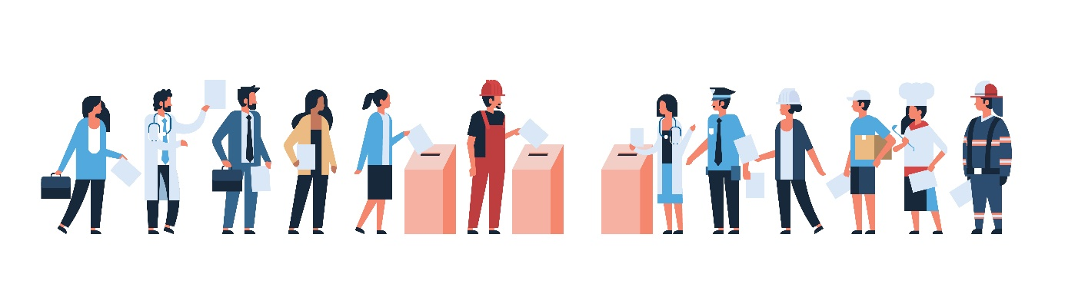Illustrasjon: Adobe Stock Mst3r.

Uhuru wa kujieleza (Ytringsfrihet)
Katika demokrasia kuna uhuru wa kusema. Hiyo ni kwamba kila mtu anaweza kusema na kuandika anachomanisha, bila kuadhibiwa kwa hilo. Kuanzia umri mdogo tunajifunza kutoa mawazo, hisia na maoni yetu. Wakati huo huo ni muhimu kuheshimu na kujifunza watu wengine wanaweza kuwa na mawazo tofauti na yale tuliyonayo. Unapozidi kukua, maoni yako yatazidi kuzingatiwa.

Demokrasia – vyombo huru vya habari (frie medier)
Katika demokrasia vyombo vya habari hutumika kutoa maoni tofauti tofauti. Vyama vya siasa Norway vinatumia vyombo vya habari tofauti kufikia watu haswa kabla ya uchaguzi. Tunaweza kufuatilia kwenye luninga(TV), magazeti, redio na kwenye mtandao (intaneti) wakati wanasiasa wanajadili sera zao jinsi masuala ya kijamii yanavyotakiwa.
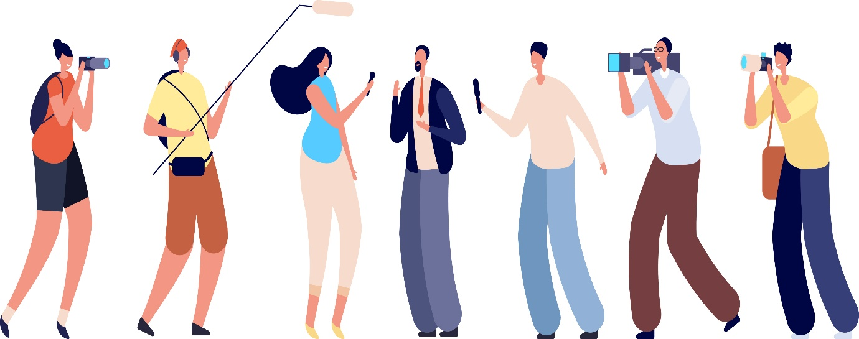
Illustrasjon: Adobe Stock MicroOne.

Udikteta – wachache huamua
Baadhi ya nchi zina mfumo wa uongozi unaoitwa udikteta. Uongozi wa udikteta ni wa mabavu, unao lazimisha maamuzi ya mtu mmoja ama watu wachache wanaofanya maamuzi jinsi gani ya kuongoza nchi. Hairuhusiwi kutokukubaliana na watu wanaoongoza nchi. Watu wanaosema ama kuandika kitu ambacho serikali (mamlaka) haipendi wanaweza kuteswa na kufungwa gerezani. Wengine wanauawa kwa sababu ya kutoa maoni yao.
Ni kawaida kutaja aina tofauti za udikteta kulingana na watu wanaotawala ni wangapi (au nani) na jinsi gani ukosefu wa uhuru ulivyo:
- Ikiwa nguvu imejikita katika dikteta mmoja, hapo inamaanisha udikteta wa mtu mmoja mfano Adolf Hitler wa Ujerumani, Josef Stalin wa iliyokuwa umoja wa Soviet, Francisco Franco wa Uhispania.
- Ikiwa nguvu imejikita kwa watu kadhaa, hapo ina maanisha udikteta wa ujamaa (marafiki) ama uongozi wa watu wachache, kama ilivyo katika mataifa mengi ya kijeshi na nchi zinazoongozwa na chama kimoja.

Udikteta – sauti moja tu inapaswa kusikika
Katika nchi zenye udikteta mamlaka (serikali) zinamiliki ama kudhibiti vyombo vya habari. Magazeti, redio na runinga (TV) zinaeleza habari zile ambazo mamlaka (serikali) inataka watu wasikie. Hairuhusiwi kusema ama kuandika kile unachomanisha. Mamlaka (serikali) inadhibiti kile watu wanasema ama kuandika.

